目录
1. 附件 3
2.技术指标 4
3. 功能描述 5
4. 控制板及部件 7
5. 开始 9
6. 操作说明 10
6.1.显示模式 10
6.2. HF信号 11
6.3.脉冲序列设置 12
7. 维护, 修理和保修 13
8. 部件目录 14
9. 注释 15
- 附件：
标准附件
_ 用户手册 1 套
_ CFR-1遥控器 1套

生产 – 销售 – 售后服务 由BLS提供

Biological Laboratory Equipment
Maintenance and Service Ltd.
H-1165 Budapest, Zsélyi Aladár u. 31, HUNGARY
Phone: (36-1) 407-2602
Fax: (36-1) 401-0925
E-mail : bls@t-online.hu
Homepage : http://www.bls-ltd.com

2. 技术指标
总尺寸
宽x 高 x 长 185 x 80 x 226 mm
重量 2.5 kg
方波 ( 只用于测试)
脉冲电压 10 to 150 V
脉冲时间 10 to 150 微秒
电解液或非电解液脉冲电压 10 to 150 V

脉冲间距 200 microsec 数量 1 to 9
HF 振荡器
频率 1 MHz +/-100 Hz
振幅控制
粗略 0 to 30 V eff. 精细 0 to 3 Veff
震动保护 Class I. earthing
电源需要 115 V AC. 60 Hz or 230 V AC. 50 Hz
最大功率比 15 VA
周围介质温度 15 to 35 °C
基准温度 22 °C +/-3 °C
实际空气湿度, 最大 80 %
周围大气压力 70 to 106 kPa
(最高海拔 2200 m)
保护范畴 IP20
熔丝
for 230 V T 125 mA
for 120 V T 250 mA
运输和存储
温度 -10 °C to +50°
3. 功能描述

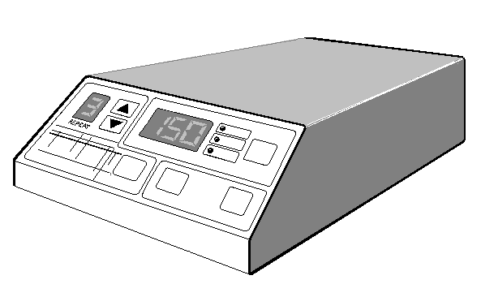

CF-150B脉冲发生器和相关电极腔(GSS-250)专为哺乳动物胚胎电融合而设计，可在电解液或非电解液中运用。一个适当导向的短电脉冲施加在早期胚胎可以溶解细胞膜，从而完成细胞质和细胞核融合。此仪器的主要应用是产生小鼠四倍体胚胎。标准的双细胞分裂期胚胎能够迅速地融入单个细胞（单细胞分裂期四倍体胚胎）。这种四倍体胚胎可用于与遗传控制小鼠胚胎干细胞（ES）聚合，从而产生完全的ES衍生细胞胎儿(Nagy et al., 1990; Nagy and Rossant;1993). 随着ES细胞遗传控制技术的发展，ES衍生细胞胚胎有了更广阔的应用空间：
1 应用于测试新衍生的或遗传控制的胚胎干细胞的发育潜能(Nagy et al., 1993).
2完全ES衍生细胞胎儿为不同功能或遗传研究提供丰富的组织和器官前身资源(Forrester et al. 1991).
3最近，gene-trap战略用于完全衍生ES胚胎聚合，此胚胎由ES四倍体细胞胚胎产生，从而获取基因表达模式的直接信息
文献：
_ Nagy, A., Gócza E., Merentes-Diaz, E., Priedeaux, V. R., Iványi E., Markulla, M. and Rossant, J. (1990). Embryonic stem cells alone are able to support fetal development in mouse. Development 110, 815-821.
_ Forrester, L., Bernstein, A. Rossant J. and Nagy, A. (1991). Long-term reconstitution of the mouse hematopoietic system by embryonic stem cell-derived fetal liver. Proc. Natl. Acad. Sci. USA 88, 7514-7517.
_ Nagy, A. and Rossant, J. (1993). Production of Completely ES-Derived Fetuses. In Gene Targeting: A Practical Approach. Ed. A Joyner /IRL Press at Oxford University Press/ in press.
_ Nagy, A. and Rossant, J., Nagy, R, Newerly-Abramow, W and Roder, J.(1993). Viable cell culture-derived mice from early passage embryonic stem cells. Proc. Natl. Acad. Sci. USA in press.
4. 控制面板和部件
前部面板
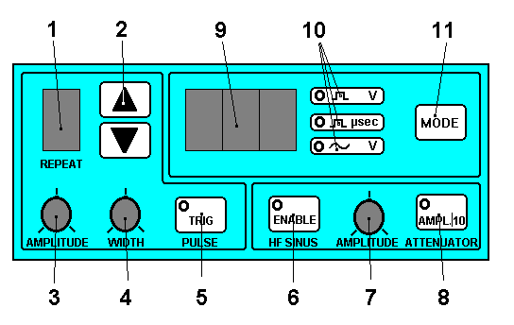
1. 预置脉冲数目显示
2.设置脉冲数目的箭头键
- [上] 预置脉冲数目增加1
- [下] 预置脉冲数目减少1
3. 设置脉冲振幅的分压计
4. 设置脉冲宽度压计
5. 启动脉冲
6. HF 信号开/关转换键
7.设置HF信号振幅的分压计
8. 1:10 信号衰减开/关转换键
9. 融合参数(三格数字显示)
10. 融合参数鉴别器
11.融合参数选择器
Back plate
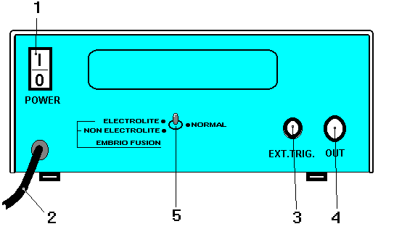
1. 电源开/关键
2. 连接线
3. 遥控插头
4. 融合电极插孔
5. 功能转换键
_ 上：电解液中胚胎融合
_ 中：普通
_ 下：非电解液中胚胎融合
5. 启动
主要连接
此仪器与接地主机相连，输出电压230V (120V) 50/60 Hz，最大功率15W
此仪器与主机相连接之前电源开关必须处于关闭状态。
警告

此仪器内部或外部接地线断裂将导致电击，因此接地线不允许断开！
融合槽和遥控开关连接在此仪器后面板，如下图所示：

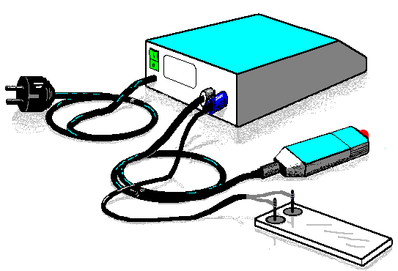

6. 操作指南
6.1. 选择显示模式
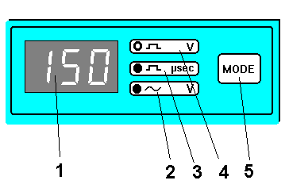

1.多功能数字显示
2. HF 信号振幅 [V]
3.脉冲宽度 [microsec]
4. 脉冲振幅 [V]
5.显示模式选择器

用户可在任何时候检测融合参数。只须按模式键选择所显示的参数。相应的LED将闪量。
用户可通过按模式键调节参数而不必选择具体参数，但是我们并不提倡您这样做，因为对于改变的参数没有给您任何反馈。
6.2.设置 HF 信号

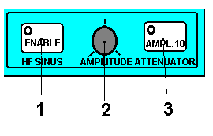
1. HF 信号开/关键
2. 设置振幅的分压计
3. 衰减器开/关转换键

综合HF电源震荡器可使细胞合理分布。
按ENABLE键使LED闪亮：震荡器正在工作。再按相同键限制HF信号：LED变暗。
按ATTENUATOR AMPL./10 键并转换振幅分压器，通过1:10衰减器转变HF信号。在LED显示开时，振幅分压器工作电压范围0—3V，如果再按此键，LED变暗，振幅分压器工作电压范围0—30V。

6.3. 设置脉冲参数
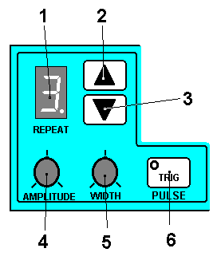

1. 重复N次
2.N增加1
3. N减少1
4. 脉冲振幅
5. 脉冲宽度
6. 起始脉冲

设置参数示例：
- 宽度: 100 microsec sec
- 振幅: 93 V
- 重复: 3
第一步:
按模式键选择‘脉冲宽度’识别器（LED闪亮），转动分压器（5）设置脉冲宽度

三格数字显示屏（此页未显示）在你转动分压器至100 micro sec.时将显示脉冲宽度值变化。

第二步:
再按模式键选择‘脉冲宽度’并转动分压器（4）在三格数字显示屏上显示93V。
第三步:
按上下序列键（2和3）设置重复次数（脉冲数量）
第四步:
按触发键开始预设脉冲。
提示: 这些步骤可以单独设置也可按不同次序设置

7. 维护，修理和保修
此仪器无短寿命部件，因此唯一的维护工作就是保持清洁。此仪器有抗腐蚀涂层---使用软布和少量清洁剂清洁外表面。
熔断保险丝更换时需拔掉壁上插座连接线。
使用正确的保险丝替换物！
厂家保证此仪器的保修。如果损坏，仪器必须立即与主机断开！只有厂家授权的工程师才能维修或更换部件！
Manufactured - Distributed - Serviced by:
Biological Laboratory Equipment
Maintenance and Service Ltd.
H-1165 Budapest, Zsélyi Aladár u. 31, HUNGARY
Phone: (36-1) 407-2602
Fax: (36-1) 401-0925
E-mail: bls@t-online.hu
Home page: www.bls-ltd.com

8. 部件列表
Item no. Description
11-101 -1 motherboard, complete
11-1011-1 board supporting rail
11-1012-1 connecting-cable rubber sleeve
11-1013-1 rubber rest (1 item)
11-102 -1 front plate, complete
11-1021-1 front plate
11-1022-1 brace (1 item)
11-1023-1 printed label
11-103 -1 cover
11-201 -1 membrane key pad
11-202 -1 display panel with 3 mounted potentiometers
11-2021-1 display panel
11-2022-1 control potentiometer (4.7 kohm lin., 1 item)
11-2023-1 potentiometer dial switch (1 item)
11-2024-1 buzzer
11-203 -1 power supply unit
11-204 -1 control panel
11-2041-1 power supply cable with plug
11-2042-1 signal cable with plug
11-2051-1 mains cable
11-2052-1 mains switch
11-2053-1 RCA socket
11-2054-1 JACK socket (3.5 mm, stereo)
11-9031-1 User's Manual (Hungarian)
11-9032-1 User's Manual (English)

